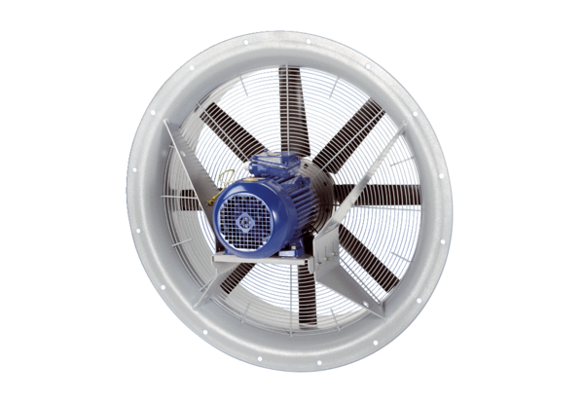Aksijalni ventilator DAS 90/4Jedinica za pakiranje: 1 komAsortiman: C
Broj artikla: 0083.0859Proizvođač: MAICO

